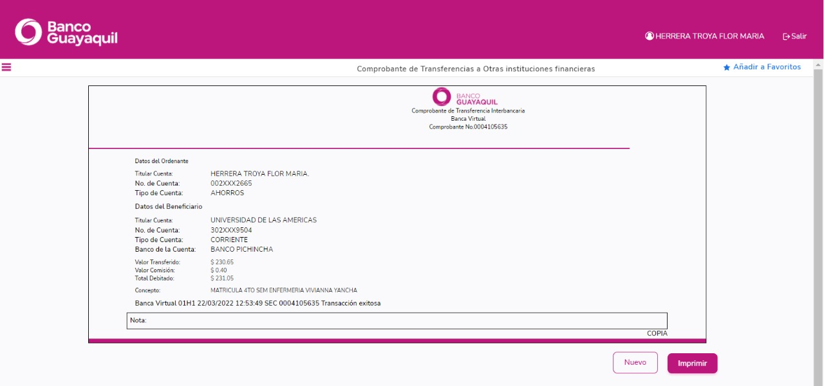
No sé por qué, pero me sale como si no pusiera los tres ceros, así que por si acaso dejo la prueba de que si los estoy poniendo

